Col. Monserrat Block “i“ Calle principal # 105. San Salvador El salvador
TEL. 2242-1895, 7745-6312 Email: zayrigarcia@gmail.com

Dra. Zayra Geraldine García Meléndez
Datos Personales | 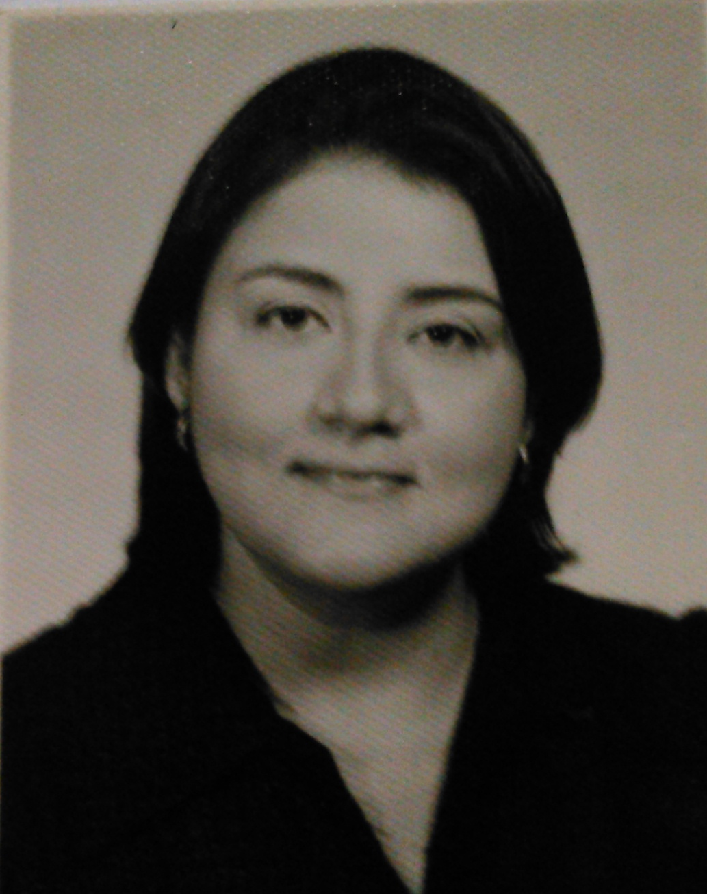Lugar de nacimiento: San Salvador  Fecha de Nac.: 23 de noviembre de 1975  Estado Civil: Soltera  Documento Único de Identidad: 00272513-5  AFP: Confía NUP: 273547630009  ISSS: 198741245
Certificaciones | Junta de Vigilancia de la Profesión Médica, numero 7231 ( 2000)  International Association for the Study of Pain, Research Associate, member ID: 75349 (2013 a la fecha)
Educación | Maestría Internacional en Salud Pública, Millenium Health Solutions, OPS/OMS, CDC Atlanta, Toluane University. USA, Universidad de León. España. Acredita Universidad Evangélica de El Salvador. (2009-2011)  Especialidad en Pediatría, Hospital Nacional San Rafael/ Universidad  Dr. José Matías Delgado, Facultad de Ciencias de la Salud Dr. Luís Edmundo Vásquez (2003-2005)  Doctorado en Medicina General, Universidad Nueva San Salvador (1992-2000)  Bachiller Académico Opción Químico- Biológico  Instituto Bethania (1989-1991)
Experiencia Laboral en los últimos 5 años | Docente a Tiempo completo. Universidad Dr. José Matías Delgado. Facultad Ciencias de la Salud “Dr. Luís Edmundo Vásquez”. Escuela de Medicina. (Julio 2008 a la fecha) siendo profesor titular de las cátedras: Métodos de Investigación en Salud, Bioestadística y Métodos de Investigación Cualitativa.  Investigador Asociado al Centro de Investigación en Ciencias y Humanidades CICH. (Julio 2008 a la fecha) con una serie de trabajos publicados a nivel nacional e internacional, catalogada en categoría “A”: con un alto desempeño científico.  Miembro en Junta Directiva del Comité de Investigación Científica de la Facultad Ciencias de la Salud Dr. Luis Edmundo Vásquez (FACSALEV). (Marzo 2009 a la fecha) Al momento desempeñando el cargo de Sub Coordinadora.  Miembro de la Red de Investigadores Nacionales. Consejo Nacional de Ciencia y Tecnología de El Salvador (CONACYT) categorizada en Nivel 6, Área 3: Ciencias Médicas: Medicina clínica, ciencias de la salud y Biotecnología Médica.  Docente de la Unidad de Post Grados en Especialización médica. Medicina Interna, Cirugía, Pediatría y Ginecología. Universidad Dr. José Matías Delgado/ Hospital Nacional San Rafael. Impartiendo el Módulo de Investigación como catedrático y asesor. (marzo 2009 a la fecha)  Miembro de la Comisión de Seminario de Graduación y Tesis de la FACSALEV. Desempeñando el papel de asesor científico metodológico e impartiendo el módulo de Bioestadística en el Seminario de Graduación. (Enero 2014 a la fecha)  Representante titular del Sector Académico en el Mecanismo Coordinador de País El Salvador (MCP-ES) para los programas del Fondo Mundial en la lucha contra el VIH/SIDA, Tuberculosis y Malaria. (julio 2009 a 2013). Siendo la Subcoordinadora del Comité de Supervisión: Monitoreo y evaluación en la implementación de los programas financiados por las subvenciones y Receptores Principales: PNUD y Ministerio de Salud de El Salvador.
Trabajos de investigación relevantes y publicaciones en los últimos años  2009  2010  2011  2012 | - Dimethil Sulfhoxide Administration Decrease Renal Ischemyc-Reperfusion Injury. W. Hoyos, Z. García, R. López, I. Medina, J, Ramos, S. López. Investigación expuesta en 29Th Internacional Symposium on Intensive Care and Emergency Medicine. Brussels, Belgyum. 23-27 March 2009. Publicada en: Critical Care 2009, 13 (Suppl 1):p336 doi:10.1186/cc7530.  The electronic version of this abstract is the complete one and can be found online at: http://ccforum.com/content/13/S1/P366  Published: 13 march 2009.  - “Factores de riesgo en el aparecimiento de Labio y paladar hendido” García Z. MD*, Monico E, Mena C, Mencia E, Calderon J. Articulo de revisión bibliográfica presentado en formato poster. Acreedor a 2º Lugar en Jornada Científica. Publicado en: Sinapsis UJMD, Año 2 2009, No. 3 Mayo 2009 ISSN 1998- 961X.  Participación en el XII Congreso de Medicina Dr. Salvador Moncada.  - Artículo de Revisión Bibliográfica: " Stress laboral y sus efectos en la salud de los periodistas" Asesoría a grupo en Unidad de Post Grado. Diplomado Medicina del Trabajo. (septiembre 2009). Publicado en La Prensa Gráfica.  - Diagnóstico directo de Multi-resistencia en Mycobacterium tuberculosis utilizando marcadores genéticos en El Salvador. Artículo de Revisión Bibliográfica presentado en formato tipo poster. Acreedor al 1° lugar en Jornada Científica de Investigación cátedra Métodos de Investigación. (diciembre 2009). Presentado en el Congreso Nacional de Tuberculosis Organizado por MSPAS (marzo 2009). Publicado en revista SINAPSIS UJMD, Año 3 2010, No. 5 mayo 2010 ISSN 1998-961X. Presentado en el XIII Congreso de Medicina Dra. Concepción de Bendix (mayo 2010).  - Efectos Tempranos del Clorhidrato de Memantina en la Enfermedad de Alzheimer moderado a grave. Trabajo original. Aceptado y presentado en IV Congreso Nacional de Alzheimer y IV Conferencia Iberoamericana de Alzheimer. Sevilla. España (Septiembre de 2010). Publicado en la revista “El Alzheimer” en España.  - Eficacia de las pruebas QuantiFERON- TB Gold y Tuberculina para detectar tuberculosis latente en pacientes VIH+. Articulo de revisión bibliográfica presentado en formato tipo poster. Acreedor al 2° lugar Grupo 1 en Jornada Científica de Investigación cátedra Métodos de Investigación. (diciembre 2010)  - Medidas Preventivas de Infecciones Nosocomiales por Staphylococcus Aureus Meticilino Resistente en Unidades de Cuidados Intensivos Pediátricos. Artículo de Revisión Bibliográfica. Presentado en formato tipo Poster. Acreedor al 2° lugar Grupo 2 en Jornada Científica de Investigación Cátedra Métodos de Investigación.  - Keratocono: Manejo del paciente con Medidas Paliativas. Artículo de Revisión Bibliográfica. Presentado en el XIV Congreso de Medicina. Ciencia, Innovación y Compromiso. Acreedor al 1° lugar de Premios Teramed en Investigaciones formato tipo Poster.  - Dimetilsulfóxido como agente Protector de Daño Renal por Apoptosis Y Necrosis en el Síndrome de Isquemia Reperfusión. Investigación Experimental. Presentación en defensa oral de trabajos Originales en el XIV Congreso de Medicina. Ciencia, Innovación y Compromiso. Acreedor al 2° lugar en Premios Teramed. Presentado en Costa Rica en Jornada científica DAAD- CADAN:R  - Efectividad de la Prueba Xpert MTB/RIF vrs. Baciloscopía para el diagnóstico de Tuberculosis Pulmonar. Articulo de Revisión Bibliográfica. Acreedor al 2° lugar en Jornada Científica de trabajos de Investigación cátedra Administración de Servicios de Salud. (mayo 2011)  - Diagnóstico Situacional de la Comunidad Mercado Dueñas. Presentado a Alcaldía de Santa Tecla. (junio- noviembre 2011)  - Cólera en Haití: Emerge Cepa Hibrida del Biotipo El Tor en América. Artículo de Revisión Bibliográfica presentada en Jornada científica de Trabajos de Investigación en formato tipo Poster (diciembre 2011)  - Síndrome Hemolítico Urémico asociado a la nueva cepa de Echerichia Coli 0104:H4 productora de toxina Shiga tipo 2. Artículo de Revisión bibliográfica. Acreedor al 2° lugar en Jornada científica de Trabajos de Investigación en formato tipo Poster (diciembre 2011). Presentado en XV Congreso de Medicina Dr. Benjamín Ruíz Rodas, acreedor al 1° lugar de Premios Teramed en Investigaciones formato tipo Poster.  - Historia del Hospital Nacional San Rafael. Artículo de revisión bibliográfica. Publicada en ScieMED vol. 1 No.1. ISSN: 2226-4049 disponible en la World Wide web: http://issuu.com/sciemed/docs/vol1no1  - Endometritis Puerperal Asociada a múltiples Tactos Vaginales realizados durante el primer período del trabajo de parto en Hospital Nacional San Rafael. Trabajo de Investigación original presentado en Jornada Científica de Investigación cátedra Administración de Servicios de Salud. (junio 2012)  - Caracterización de Infecciones Oportunistas Respiratorias en pacientes VIH/SIDA en Hospital Nacional San Rafael. Trabajo de Investigación original presentado en Jornada Científica de Investigación cátedra Administración de Servicios de Salud. (junio 2012) Trabajo aceptado y presentado en forma oral en el XXVII Congreso Científico Internacional de la Federación Latinoamericana de Sociedades Científicas de Estudiantes de Medicina (FELSOCEM) Santiago de Chile, 25-29 de septiembre 2012.
2013 | - Manejo de la Analgesia en los Servicios de Hospitalización de Cirugía y Ortopedia del Hospital Nacional San Rafael. Trabajo de investigación original presentado en el XXVIII Congreso Científico Internacional de la Federación Latinoamericana de Sociedades Científicas de Estudiantes de Medicina (FELSOCEM) Tegucigalpa, Honduras, 10-14 de septiembre 2013.  - Efecto Analgésico de Morfina Intratecal a dosis única en cirugía ortopédica de Miembros inferiores. Trabajo de investigación original, ensayo clínico controlado. presentado en el XXVIII Congreso Científico Internacional de la Federación Latinoamericana de Sociedades Científicas de Estudiantes de Medicina (FELSOCEM) Tegucigalpa, Honduras, 10-14 de septiembre 2013.  - Perfil de ingresos y urgencias en pediatría en período endémico de dengue, rotavirus y neumonía.
2014 | - Factores asociados a la futura decisión de migrar en estudiantes de medicina de dos universidades privadas de El Salvador. Trabajo original, presentado en el XXIX Congreso Científico Internacional de la Federación Latinoamericana de Sociedades Científicas de Estudiantes de Medicina (FELSOCEM) Córdova, Argentina, 9-13 de septiembre 2014.  - Investigación Biomédica. Contexto de los estudiantes de Medicina en El Salvador. Protocolo de investigación en ejecución, presentado en el XXIX Congreso Científico Internacional de la Federación Latinoamericana de Sociedades Científicas de Estudiantes de Medicina (FELSOCEM) Córdova, Argentina, 9-13 de septiembre 2014.  - Manejo de la Analgesia en los Servicios de Hospitalización de Cirugía y Ortopedia del Hospital Nacional San Rafael. Trabajo original presentado en el XXVIII Congreso Científico Internacional de la Federación Latinoamericana de Sociedades Científicas de Estudiantes de Medicina (FELSOCEM) Córdova, Argentina, 9-13 de septiembre 2014.  - Multimodal analgesia using preemptive intrathecal sulfate morphine combined with bupivacaine for postoperative pain control in orthopedic surgery: A double blind randomized clinical trial. Presentado en el 15th World Congress on Pain. International Association for Study of Pain (IASP) Buenos Aires, Argentina, 6 al 11 de octubre de 2014. En proceso de publicación en la revista PAIN.  - Efectividad de la Prueba Xpert MTB/RIF vrs. Baciloscopía para el diagnóstico de Tuberculosis Pulmonar. Artículo de Revisión Bibliográfica. Publicado en ScieMED News to Study Science & Medicine. ISSN: 2046-4094. No 5 Abril 2014. Disponible en la World Wide Web: http://issuu.com/sciemed/docs/sciemed_volumen_5  - Efecto del ácido ascórbico en casos nuevos de tuberculosis pulmonar baciloscopía positiva que reciben tratamiento en primer nivel de atención: Ensayo clínico controlado. Al momento en ejecución ya aprobado por el Comité Nacional de Ética en Investigación en Salud.
2015 | - Efectividad del Tocoferol versus ácido ascórbico como coadyuvantes en el tratamiento de caso nuevo tuberculosis Baciloscopía positiva en primer nivel de atención. Ensayo clínico controlado. Protocolo en ejecución ya aprobado por Comité de Ética Nacional puesto en marcha en 43 unidades de salud de zona central y metropolitana de El Salvador. Presentado en el XVIII Congreso de Medicina “Medicina, Supra, Tempus” Curso regional Zona D. Premiado con el Primer Lugar en Protocolos de investigación en el marco del III Certamen de Investigación Biomédica. 14-16 mayo de 2015  - Uso de acetaminofén e ibuprofeno según prescripción indicación y patrón de consumo en adultos en primer nivel de atención. Protocolo en ejecución. Presentado en el XVIII Congreso de Medicina “Medicina, Supra, Tempus” Curso regional Zona D. III Certamen de Investigación Biomédica. 14-16 mayo de 2015  - Ensayo de susceptibilidad a fármacos mediante observación microscópica para detección temprana de Mycobacterium tuberculosis versus medio tradicional en Tuberculosis pulmonar. Protocolo de investigación en proceso de ejecución. Presentado en el XXX Congreso Científico Internacional de la Federación Latinoamericana de Sociedades Científicas de Estudiantes de Medicina (FELSOCEM) Ciudad de Panamá, Panamá, 22 al 26 de septiembre de 2015. Premiado con el Tercer lugar en protocolos de investigación a nivel Latinoamericano.  - Factores de riesgo asociados al consumo de alcohol en estudiantes de medicina de universidades privadas de San Salvador, El Salvador. Presentado en el XXX Congreso Científico Internacional de la Federación Latinoamericana de Sociedades Científicas de Estudiantes de Medicina (FELSOCEM) Ciudad de Panamá, Panamá, 22 al 26 de septiembre de 2015.  - Implementación de la Escala Verbal Numérica para el manejo integral del dolor agudo post operatorio en el Hospital Nacional San Rafael. Protocolo en ejecución ya aprobado por comité de ética Institucional. Presentado en el XXX Congreso Científico Internacional de la Federación Latinoamericana de Sociedades Científicas de Estudiantes de Medicina (FELSOCEM) Ciudad de Panamá, Panamá, 22 al 26 de septiembre de 2015.  - Analgesia Multimodal preventiva utilizando morfina o fentanilo intratecal combinados con bupivacaína para el manejo del dolor agudo post operatorio. Protocolo de investigación aún pendiente de aprobación por comité de ética. Presentado en el XXX Congreso Científico Internacional de la Federación Latinoamericana de Sociedades Científicas de Estudiantes de Medicina (FELSOCEM) Ciudad de Panamá, Panamá, 22 al 26 de septiembre de 2015. Ubicado en la 6° posición según el Top Ten de los protocolos latinoamericanos presentados en el congreso.  - Uso de carbamazepina oral en la población que acude al Hospital Nacional San Rafael. Estudio de utilización de medicamentos. Protocolo en ejecución presentado en el XXX Congreso Científico Internacional de la Federación Latinoamericana de Sociedades Científicas de Estudiantes de Medicina (FELSOCEM) Ciudad de Panamá, Panamá, 22 al 26 de septiembre de 2015.
Congresos y Cursos Asistidos en los últimos 5 años. | - XXX Congreso Científico Internacional de la Federación Latinoamericana de Sociedades Científicas de Estudiantes de Medicina (FELSOCEM) Ciudad de Panamá, Panamá, 22 al 26 de septiembre de 2015.  - XVIII Congreso de Medicina “Medicina, Supra, Tempus” Curso regional Zona D. III Certamen de Investigación Biomédica. San Salvador, El Salvador; 14-16 mayo de 2015.  - III Congreso Nacional de Tuberculosis. San Salvador, El Salvador, 11 marzo de 2015.  - 15th World Congress on Pain. Asistente como Miembro asociado a la International Asosiation for Study of Pain (IASP) y Expositora de investigación en formato tipo póster en idioma Inglés. Buenos Aires, Argentina del 6 al 11 octubre de 2014.  - XXVII Congreso de Medicina “HUMANITAS, FUTURIS, INNOVATIO” Reconocimiento del comité organizador por ser “Asesor científico del congreso” con énfasis en II Certamen de Investigación Biomédica “Dr. José Matías Delgado” San Salvador, El Salvador del 15-17 de mayo de 2014.  - XXVIII Congreso Científico Internacional de la Federación Latinoamericana de Sociedades Científicas de Estudiantes de Medicina (FELSOCEM) Tegucigalpa, Honduras, 10-14 de septiembre 2013.  - XVI Congreso de Medicina “Dr. José Roberto Fernández Castillo” Reconocimiento del comité organizador por ser “Asesor científico del congreso” y Coordinador científico del I Certamen de Investigación Biomédica “Dr. José Matías Delgado” San Salvador, El Salvador del 14 al 16 de mayo de 2013.  - I Congreso Iberoamericano de Ética de la Investigación en Salud. 25, 26 y 27 de febrero de 2013.  - XV Congreso de Medicina. “Dr. Benjamín Ruíz Rodas” (17,18 y 19 mayo 2012) Reconocimiento del comité organizador por ser “Asesor científico del congreso”  - XIV Congreso de Medicina. Ciencia Innovación y Compromiso Ponente con el tema: “Avances en Tuberculosis”. (mayo 2011) Reconocimiento por ser Asesor científico en XIV Congreso de Medicina. Ciencia, Innovación y Compromiso.  - XIII Congreso de Medicina. “Dra. Concepción de Bendix” (13, 14 y 15 mayo 2010)
Informática | - Manejo de Programas de Windows, Word, Power Point, Excel e Internet, OpenOffice 3.0.  - Manejo de Programas Estadísticos: EpiData 3.0, EPIDAT 4.0, OpenEPI versión 3.0, GraphPad Prism 5.0
Idiomas | - ESPAÑOL (lengua materna, INGLES (nivel intermedio), ALEMAN (nivel intermedio)

